PL : Uhol a jeho veľkosť. Rozdelenie, os uhla. Vnútorné uhly trojuholníka.

1. Označ uhol na obr. písmenom α, zostroj a označ os uhla.

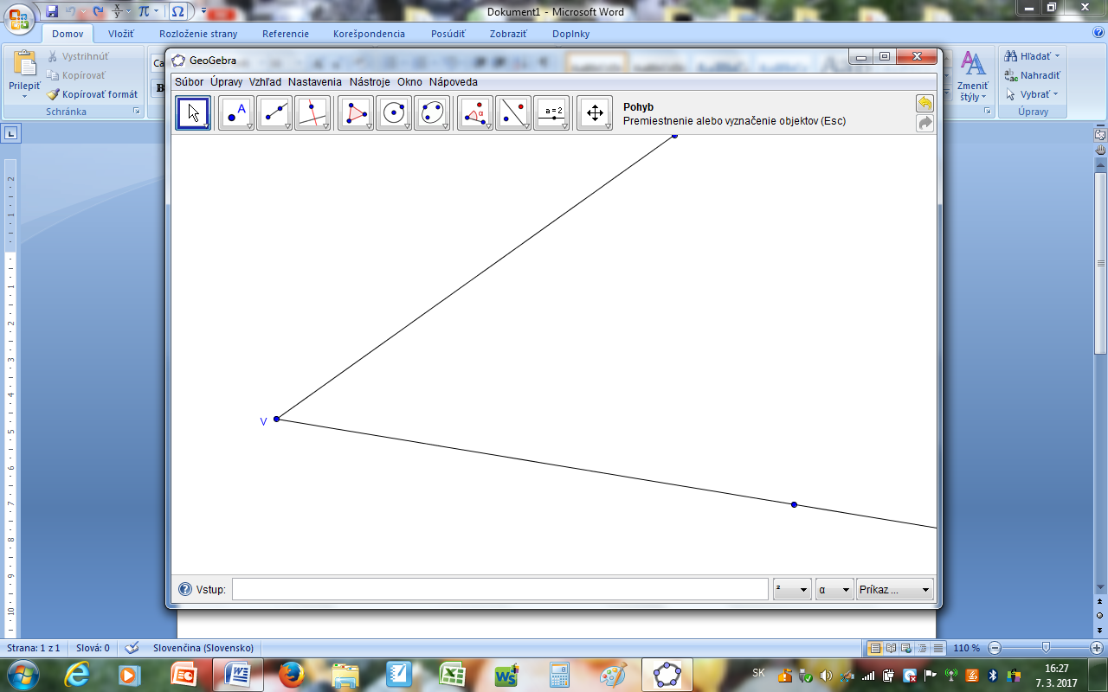

1. Pomenuj uhly na obrázku, označ ostrý a tupý uhol a odmeraj a zapíš veľkosti daných uhlov.

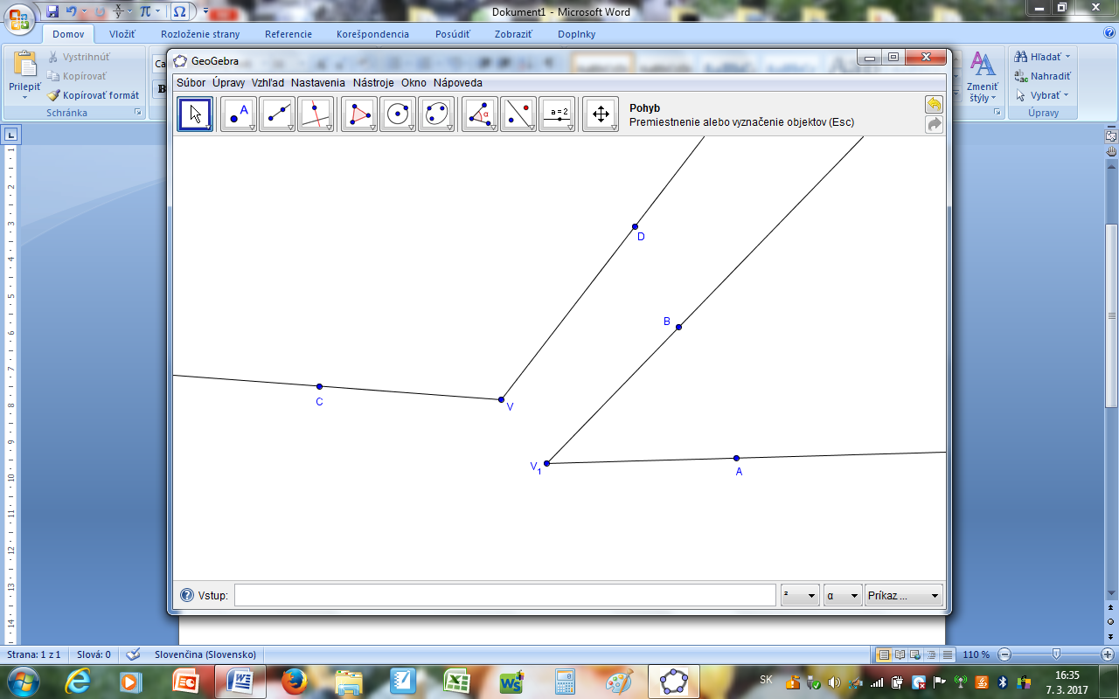

1. Narysuj uhol β = 84° . Zakrúžkuj správnu odpoveď: Uhol β je a, ostrý b, tupý uhol.
2. Narysuj uhol gama ϒ = 140 °. Zakrúžkuj správnu odpoveď: Uhol ϒ je a, ostrý b, tupý uhol.
3. Označ vnútorné uhly trojuholníka ABC písmenami gréckej abecedy, odmeraj a zapíš ich veľkosť.

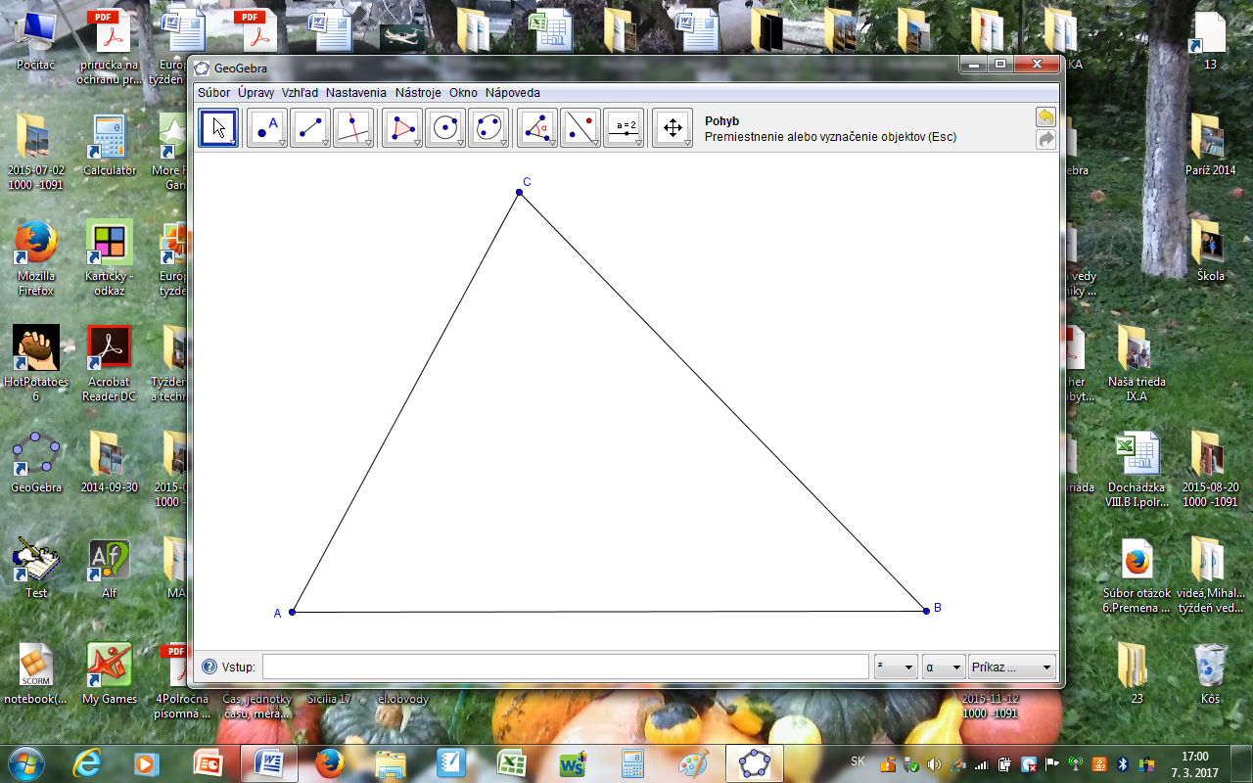

Zakrúžkuj správnu odpoveď: Trojuholník ABC je: a, pravouhlý, b, tupouhlý,

c, ostrouhlý

1. a, Narysuj pravý uhol α. b, Narysuj priamy uhol β.